Régis LERUSTE Saint MOLF, den 23.05.2013
1 impasse du LANGUERNAIS
44350 St MOLF
FRANCE
regis.leruste@free.fr

KUHN RIKON
Neschwilerstrasse 4
CH-8486 Rikon

Betreff : Angebot für eine Industriepartnerschaft

Sehr geehrter Herr Direktor,

als Erfinder von Quiet Cook bin ich auf der Suche nach einem Industriepartner, um dieses Projekt industriell umzusetzen.

Das Projekt wird mit Unterstützung der Industrie- und Handelskammer Nantes – St Nazaire durchgeführt. Das technologische Hochschulinstitut von Saint-Nazaire, welches zur Universität Nantes gehört, bildet zudem Ingenieure aus, dessen Fachgebiet mit dieser Erfindung übereinstimmt. Dieser Studiengang endet mit einer "licence professionnelle", einem beruflichen Abschluss, welches über ein Schuljahr abwechselnd in der TH und im Unternehmen stattfindet.

In diesem Rahmen und mit Unterstützung der Handelskammer könnte ein solcher Student aus dem Fachgebiet "Sensorik, Regel- und Messtechnik" über ein Jahr als Lehrling bei Ihnen unter Ausbildungs- bzw. Lehrvertrag genommen werden, um unser Projekt zu begleiten.

Als Aufgabe würde er die industrielle Umsetzung anhand von Richtlinien analysieren, die wir zusammen mit Ihnen besprechen könnten.

Die Erfindung wird auf der nächsten Seite vorgestellt.

Ich bedanke mich im Voraus dafür, dass Sie mich in Kenntnis setzen, ob Ihrerseits ein Interesse besteht, und verbleibe

hochachtungsvoll

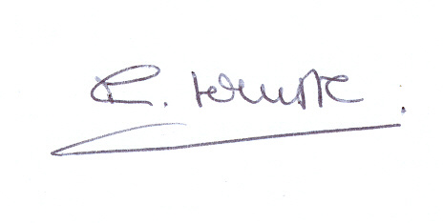

Régis LERUSTE

Zweitschrift dieses Schreibens an:

Yves BECQUET IHK - Nantes - St Nazaire - France

François AUGER TH - Nantes - St Nazaire - France


Quiet Cook ist ein neues Kochkonzept basierend auf die Niedrigtemperatur-Kochmethode, die durch eine große Auswahl an Kochbehältnisse am Markt vertreten ist. Der Vorteil dieser Kochmethode liegt im Erhalt des Nährwertes der Lebensmittel, wie vom Ernährungsmediziner empfohlen. Die manuelle Einstellung des Wärmeflusses in diesem Temperaturbereich (65 bis 90°C) ist allerdings schwierig und erweist sich als Nachteil. Daher die Idee einer Überwachung per Computer. Zusammen mit Endgeräten bildet der Computer ein Computer Aided Cooking System (CACS). Zielanwendungsgruppen sind sowohl das Gaststättengewerbe als auch der private Bereich. Neben der Temperatursteuerung wird auch der Strombedarf optimiert, was zu einem erheblichen Sparvorteil führt.

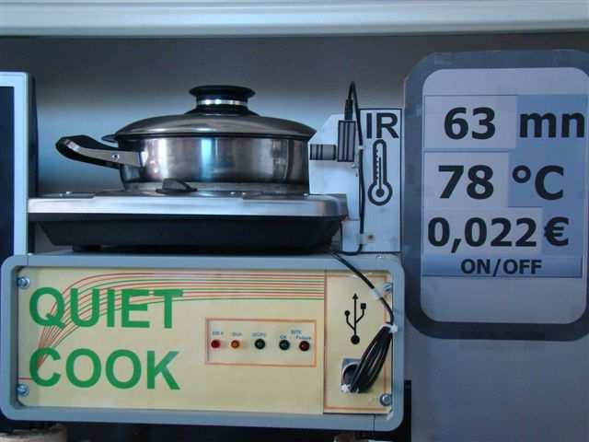

Momentan gibt es 2 Prototypen: mit dem ersten konnte die Patentanmeldung beim französischen Institut für geistiges Eigentum INPI eingereicht werden; der 2. (hier im Bild) ermöglicht eine berührungslose Temperaturmessung und die Überwachung des Stromverbrauchs, inkl. Kostenanzeige. Beim dritten Prototypen soll der Mikrocomputer durch einen Mikro-Controller ersetzt werden. Dabei sollen alle elektronischen Schaltungen auf einer Printplatte zusammengelegt und im Kochfeld eingebaut werden.
Der gesamte Inhalt dieses Artikels bzw. Teile davon wurden am 25. August 2011 zur Patentanmeldung beim INPI unter der Referenznummer 1102600 eingereicht und unter der Nummer FR2979440 veröffentlicht.

